职业卫生技术服务网上公开信息表
用人单位名称 | 福建强纶新材料股份有限公司
用人单位地址 | 龙岩经济技术开发区黄邦路11号
用人单位联系人 | 廖素珍
项目名称 | 福建强纶新材料股份有限公司工作场所职业病危害因素检测
技术服务  项目组人员 | 李存程、俞晓民、张从游、朱建宝、彭康钰
现场调查的  专业技术人员 | 李存程、俞晓民
现场调查时间 | 2021-12-23 | 用人单位陪同人 | 廖素珍
现场采样和现场检测的专业技术人员 | 李存程、张从游、朱建宝
现场采样和  现场检测时间 | 2021-12-24 | 用人单位陪同人 | 廖素珍
证明现场调查、现场采样、现场检测的图像影像
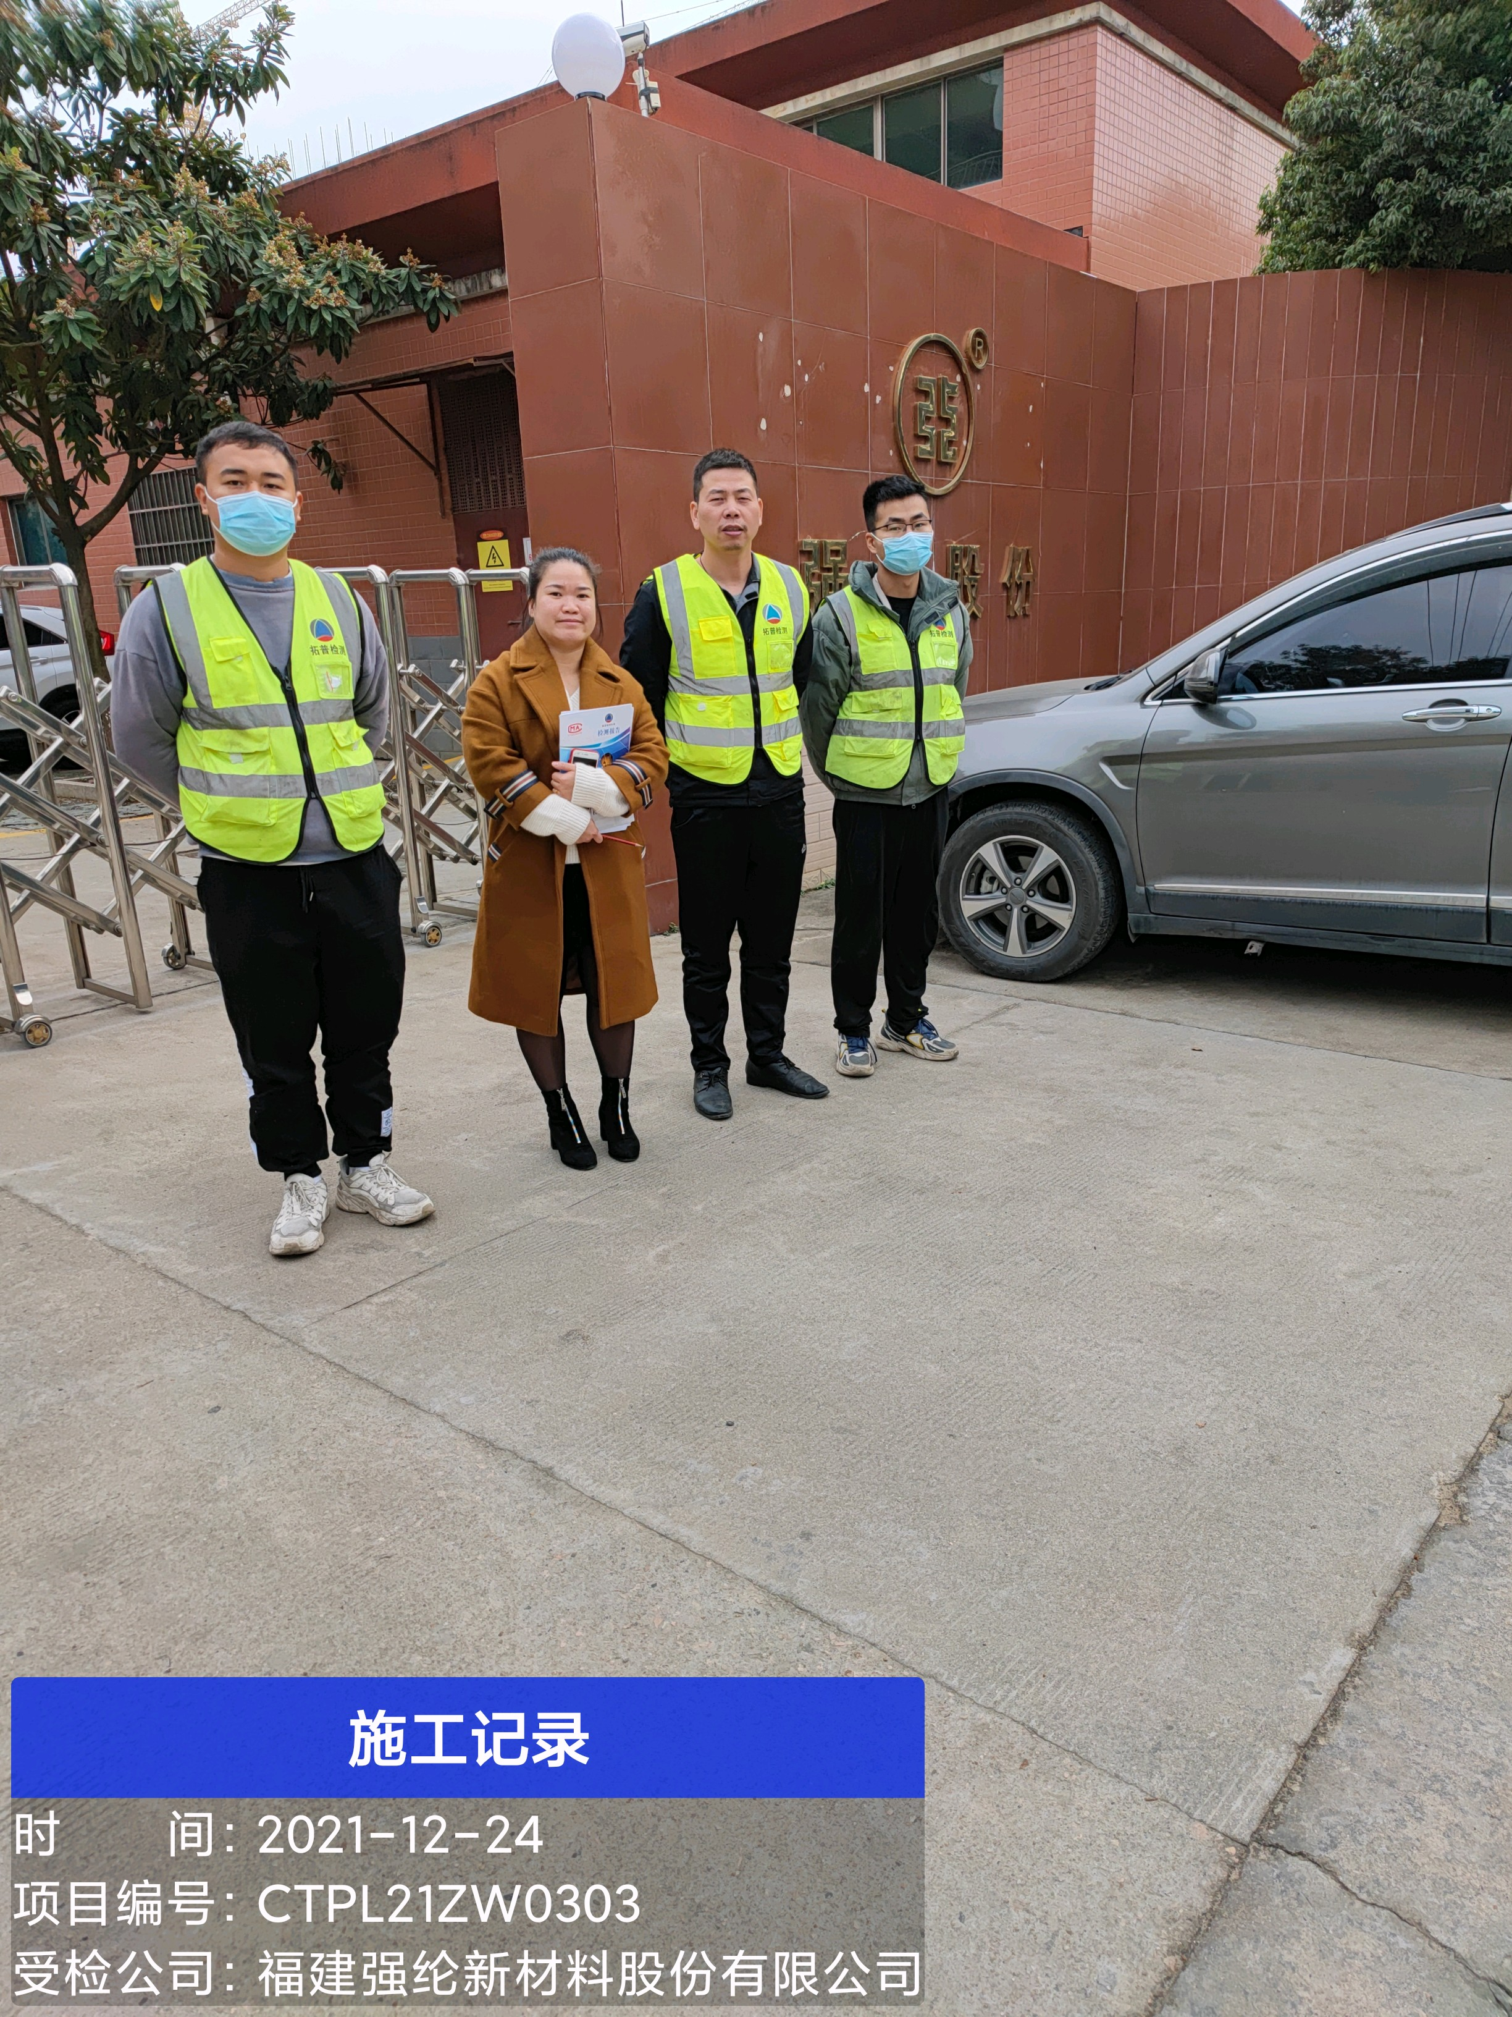 | 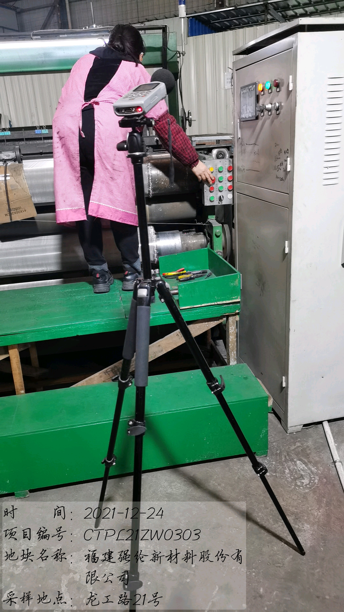 | 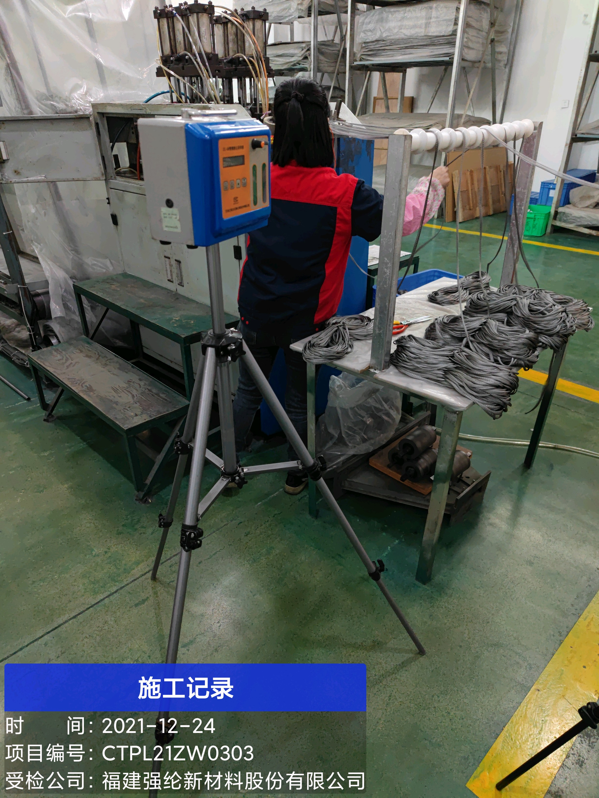 | 